Matheus Peixoto Ribeiro Vieira - 22.1.4104

1 - Ocorrência: Suponha um texto de tamanho T e um padrão de tamanho P, primeiramente analisamos o último caractere do padrão com o P-ésimo caractere do texto, indo do último para o primeiro enquanto não ocorrer uma divergência. Porém quando ela ocorre, deslizamos o padrão até a ocorrência de um caractere igual ao da esquerda de onde ocorreu a colisão. Dessa forma, podemos ter um número não fixo de deslocamento.

Cadeia: Começamos analisando o texto a partir da última posição do padrão até o início. Porém, quando os dados não coincidem, supondo que tenha ocorrido três casamentos, iremos deslizar o padrão sobre o texto até encontrar estes três itens. Dessa forma, o cenário ideal para esta heurística, é quando o padrão a ser deslizado é grande, pois evitaremos muitas outras comparações que não indicarão uma posição correta dos dados.

2 - No início da geração da tabela, todos os itens receberão um deslocamento que será equivalente ao tamanho do padrão. Em seguida, todos os elementos, exceto o último, serão calculados de forma que o seu valor será o tamanho do padrão subtraído da sua posição no padrão, em outras palavras, a distância do elemento até o fim do padrão.

A M A F A

A: 2 M: 3 F: 1

3 a -

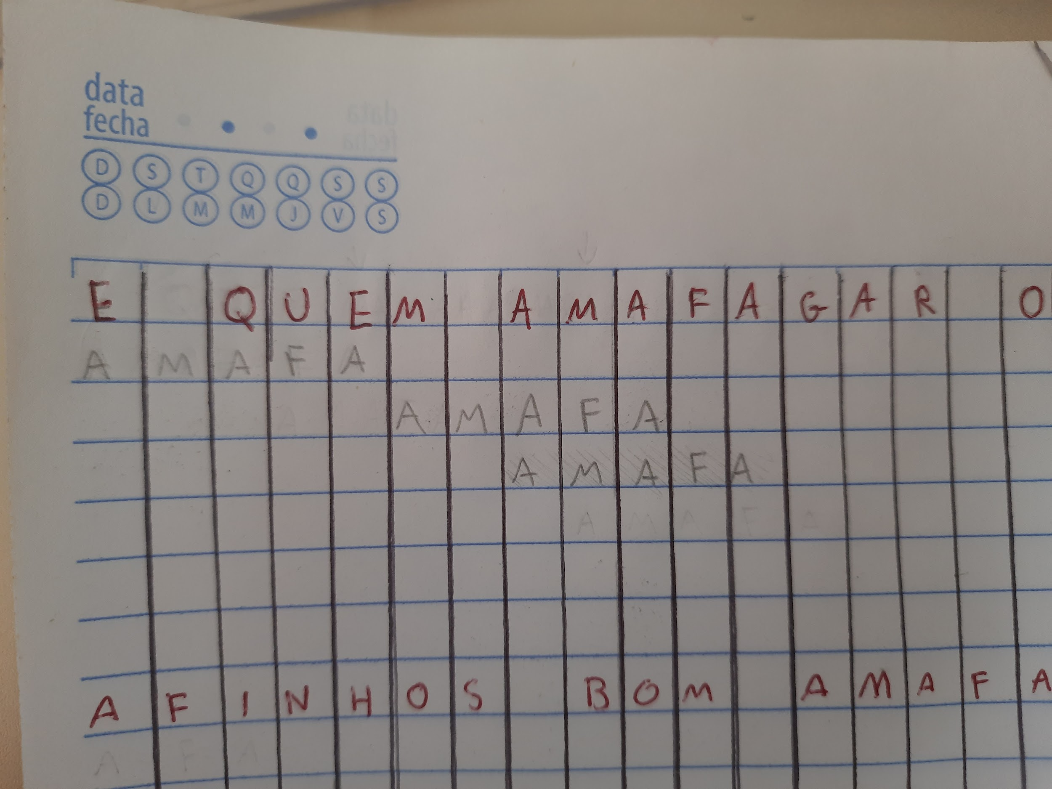

b -

Tabela de deslocamento: d[‘A’] = 1, d[‘M’] = 4, d[‘F’] = 2, outras letras d[‘’] = 5

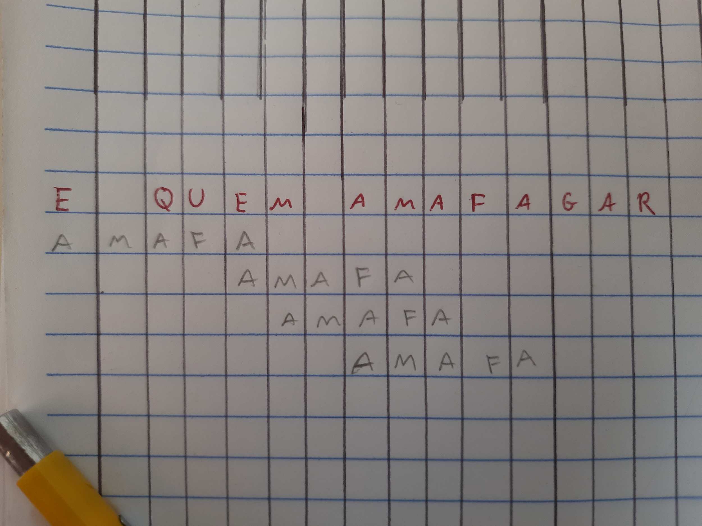

4 - O BMHS melhora o BHM ao verificar o caracter que está logo após ao padrão no texto, assim, todos os valores receberão mais um no seu deslocamento, exceto o último, que então receberá 1. Dessa forma, a pequena perda não irá atrapalhar o ganho dos outros valores.